Algoritmo di Gossip: **FIXED FANOUT**

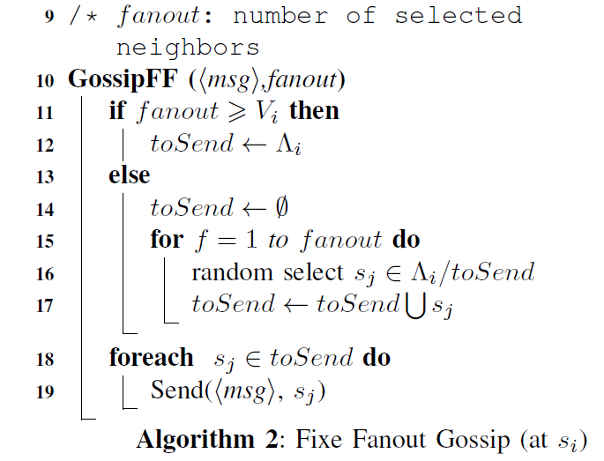

Rete **RANDOM GEOMETRIC GRAPH**

